Инструкция по работе администратора регистратуры по работе в «1С: Медицина» с подсистемой «Анализы».
В подсистеме «Анализы» в разделе «Сервис» запускается обработка «Рабочее место» (рабочее место администратора ПЗ).
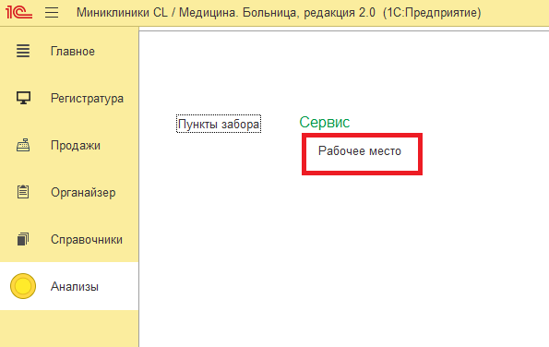
Рис. 1
При запуске будет предложено выбрать ПЗ ввести пароль пункта забора, то есть обеспечен доступ только к записям на анализы пациентов выбранного ПЗ. Пароль ПЗ можно уточнить у администратора системы 1С. (Рис. 2)
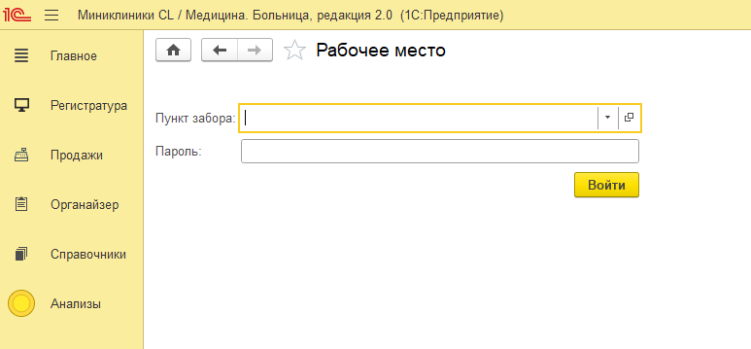
Рис. 2
После входа будет открыт список записей на анализы с возможностью отбора. (Рис. 3)
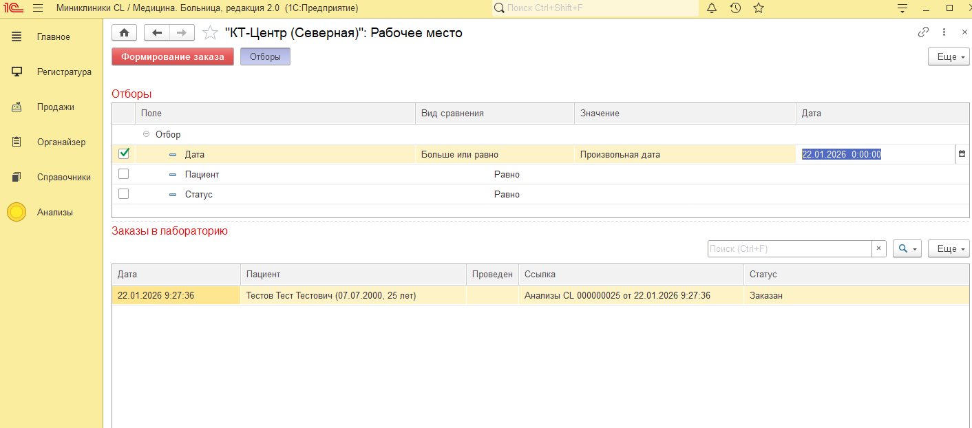
Рис. 3
По кнопке «Формирование заказа» открывается стандартная форма поиска медицинской карты пациента. (Рис 4)
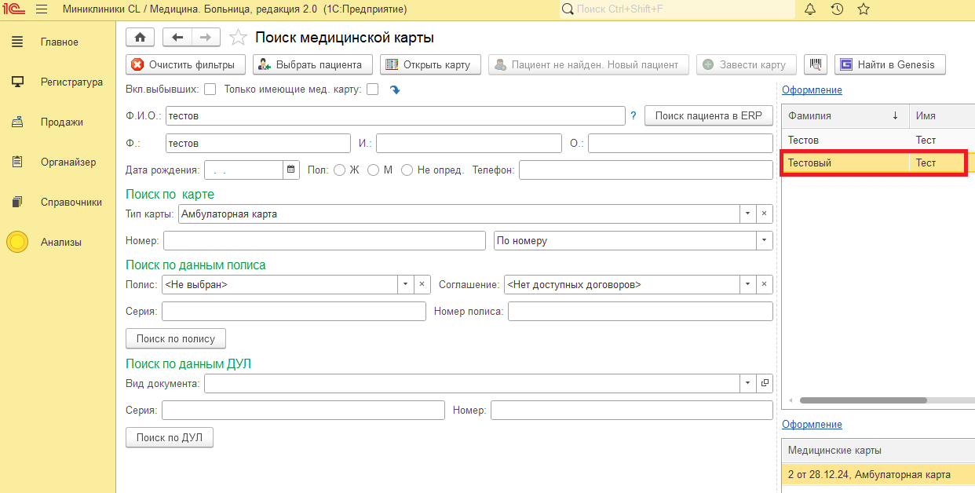
Рис. 4
Поиск медицинской карты пациента возможен по вводу части ФИО, справа отобразятся найденные, если среди найденных имеется нужный пациент, выбираем двойным щелчком. Если не найден, нажимаем кнопку «Пациент не найден. Новый пациент».
После выбора пациента, открывается форма заказа. (Рис. 5)
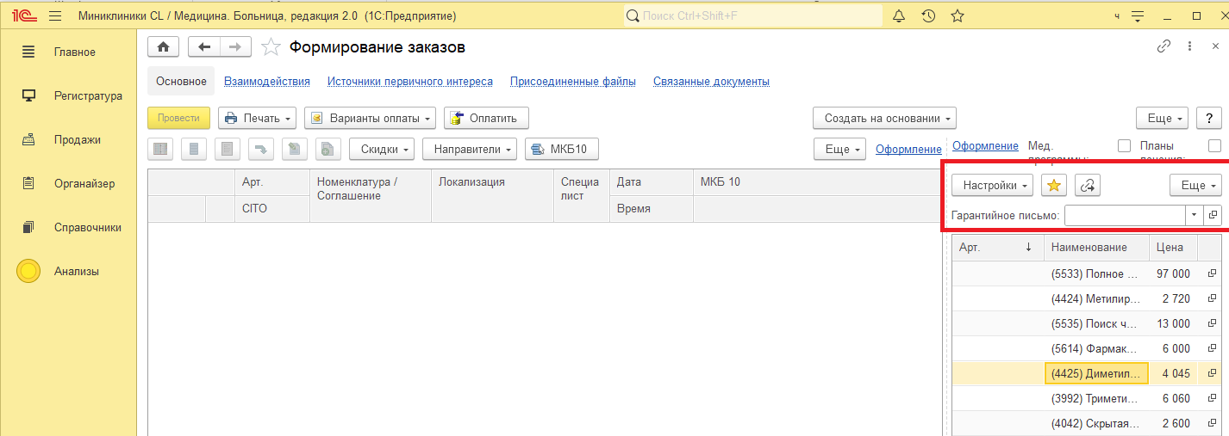
Рис. 5
Для подбора номенклатуры используем открытую панель справа, настройками можно выбрать варианты отборов для быстрого поиска анализов. (Рис.6)
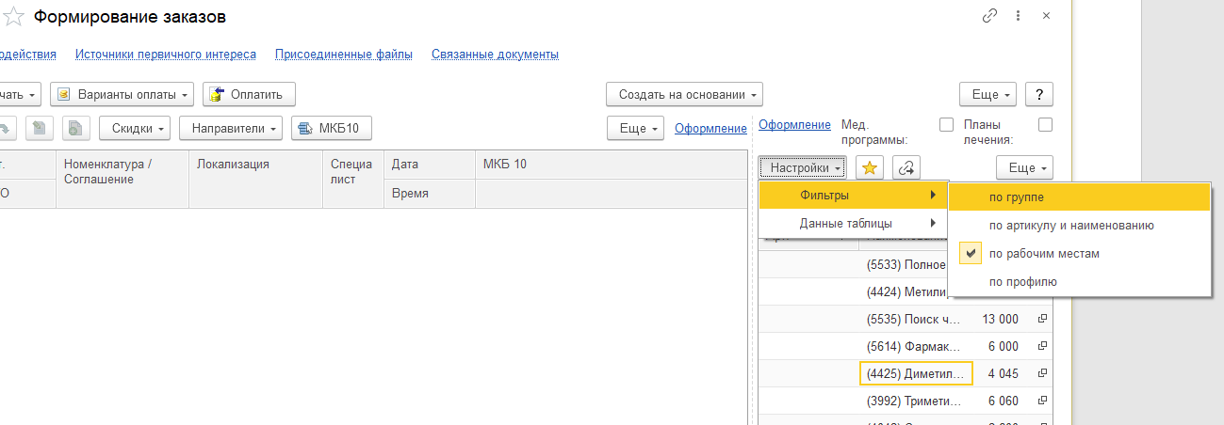
Рис. 6
После двойного клика по необходимому анализу появится окно выбора правила забора (Рис. 7)
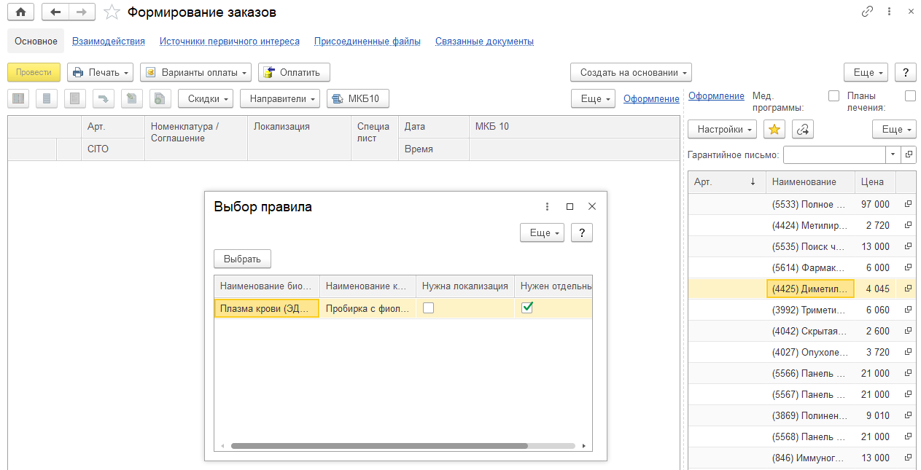
Рис.7
После добавления анализа в список заказа. Сверху на панели находятся группа обязательных кнопок. (Рис.8)
«Скидки» для выбора варианта скидки (при необходимости),
«Направители» –выбор врача, или «Самообращение».
«МКБ10» - выбор диагноза по классификатору.
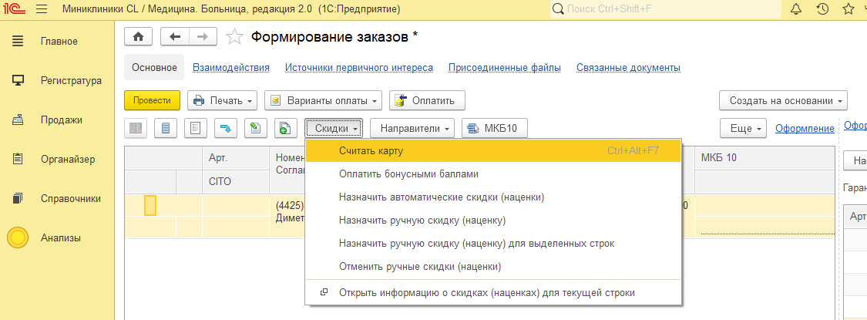
Рис. 8.
По кнопке «Печать» появляется список выбора документов. Рис.9
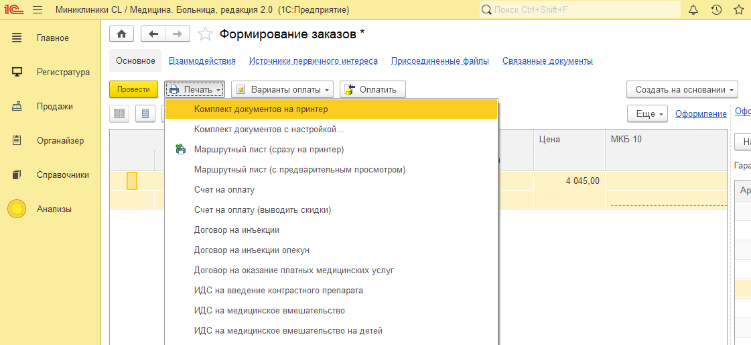
Рис.9.
После заполнения документа всеми необходимыми анализами, нажимаем кнопку «Провести».
После проведения, в списке появляется заказанный анализ. (Рис 10)
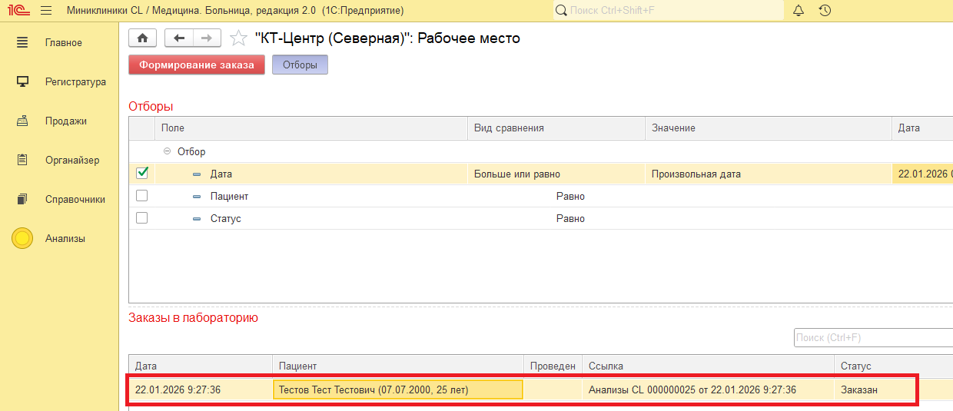
Рис.10
Открываем заказ, двойным кликом, сверху списка анализов находится группа обязательных кнопок для работы с системой «Генезис». А также кнопка приема оплаты «Оплатить». (Рис.11)
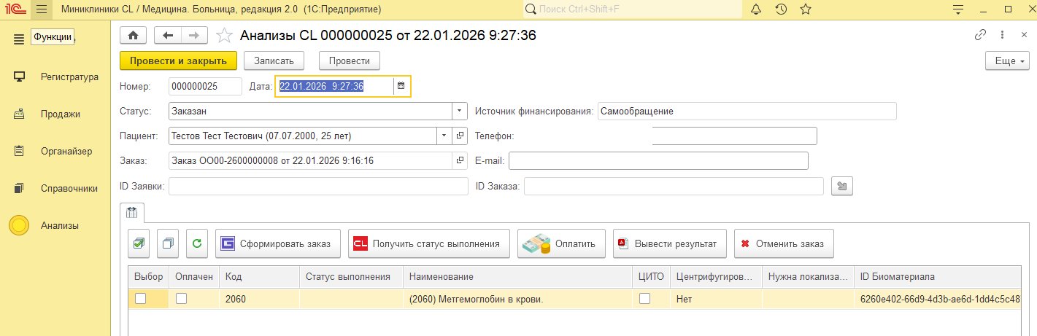
Рис.11
Для формирования заказа в лабораторной системе «Генезис» необходимо нажать кнопку «Сформировать Заказ».
Если необходимо выдать результат по уже готовому анализу, кнопка «Вывести результат». (Рис.12).
Для получения актуального статуса «Кнопка получить статус».
Если пациент обратился за получением результата. Также в списке рабочего места (Рис.10) находим необходимый заказ. И открыв, нажимаем «Вывести результат».

.Здесь же 